LAPORAN ANALISIS STATISTIK DESKRIPTIF
Analisis Data Penjualan Menggunakan RapidMiner AI Studio

Disusun oleh:
Nama : MARCUS DEDY WAN SETIANTARA
NIM : 2520101006

1. Pendahuluan
Laporan ini menyajikan hasil analisis statistik deskriptif terhadap data penjualan menggunakan RapidMiner AI Studio versi 12.1.001. Tujuan analisis adalah untuk memahami karakteristik data penjualan melalui statistik deskriptif dan visualisasi distribusi setiap atribut dalam dataset.

2. Deskripsi Data
Dataset berasal dari file "Sales Data.xlsx" dengan 60 baris data dan 6 kolom.
No | Atribut | Keterangan
1 | Customer | Identitas pelanggan (1-60)
2 | Percent Gross Profit | Persentase laba kotor (0.03 - 0.60)
3 | Gross Sales | Total penjualan kotor (170 - 179,101)
4 | Gross Profit | Laba kotor (40.6 - 25,379.34)
5 | Industry Code | Kode industri (1-7)
6 | Competitive Rating* | Rating kompetisi (1=sangat sedikit kompetisi, 5=sangat kompetitif)

3. Metodologi
Analisis statistik deskriptif dilakukan menggunakan RapidMiner AI Studio dengan alur proses:
1. Read Excel - Membaca data dari file "Sales Data.xlsx"
2. Statistics - Menghitung statistik deskriptif untuk setiap atribut

Berikut adalah desain proses (workflow) di RapidMiner AI Studio:
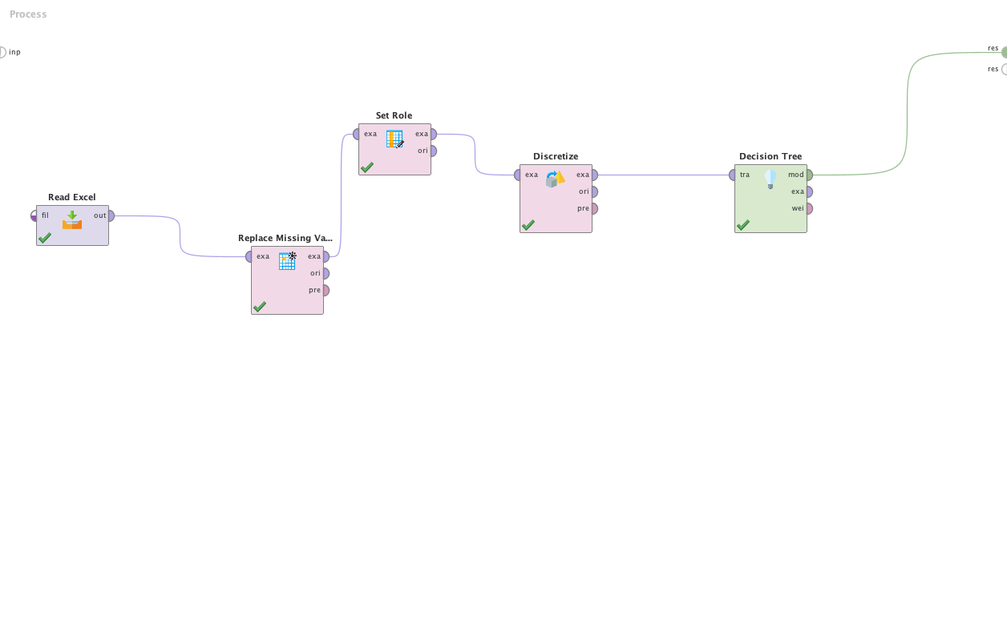
Gambar 1: Desain Proses di RapidMiner AI Studio

4. Hasil Analisis Statistik

4.1 Statistik Deskriptif
Berikut adalah hasil statistik deskriptif dari operator Statistics di RapidMiner:
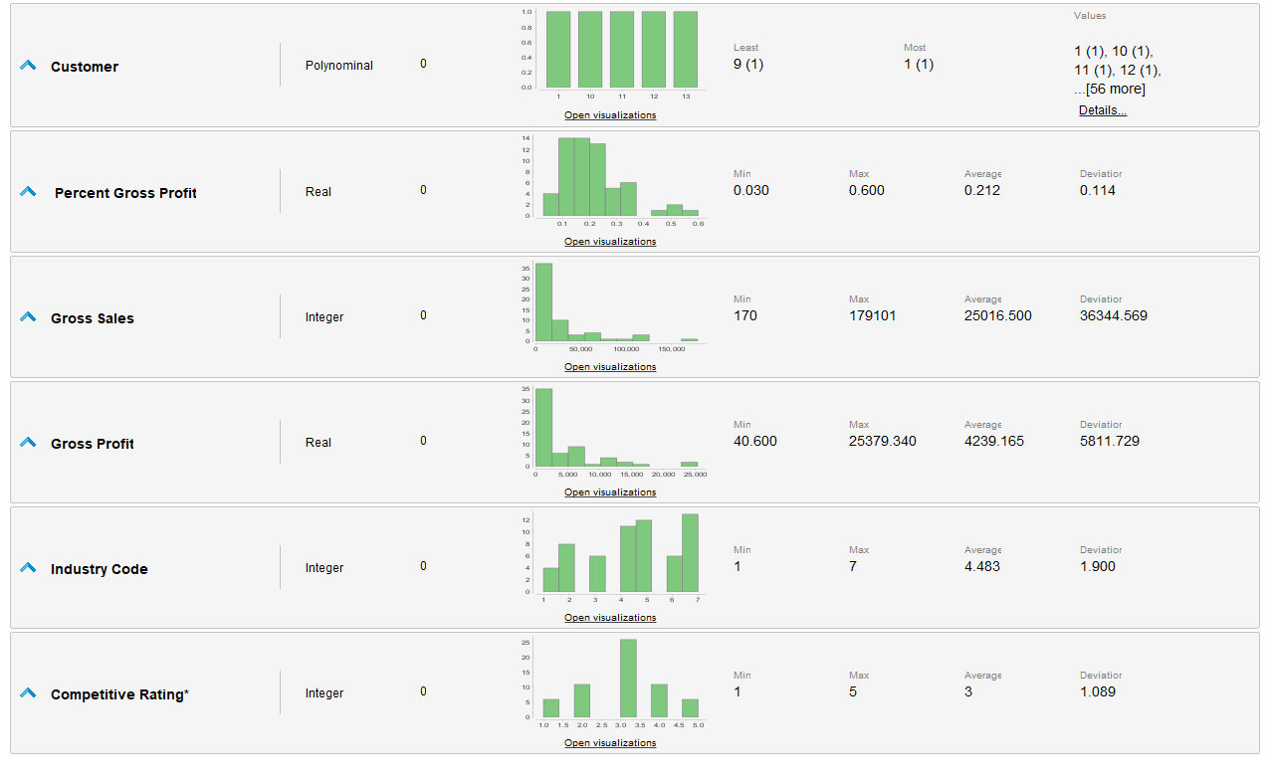
Gambar 2: Statistik Deskriptif Data Penjualan

4.2 Visualisasi Keseluruhan
Berikut adalah visualisasi keseluruhan dari data penjualan:
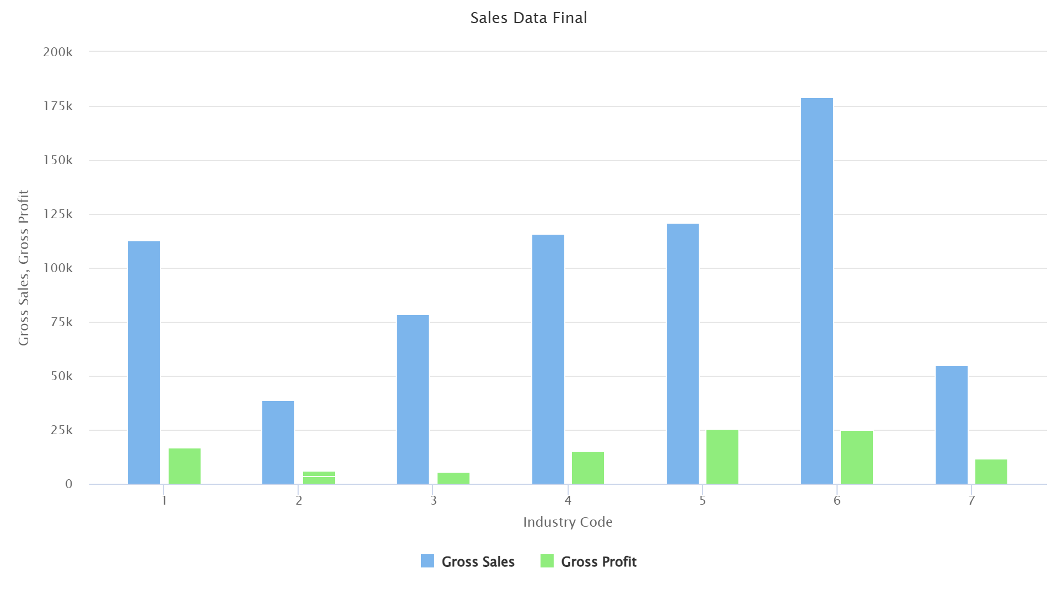
Gambar 3: Visualisasi Keseluruhan Data

4.3 Distribusi Customer
Berikut adalah visualisasi distribusi atribut Customer:
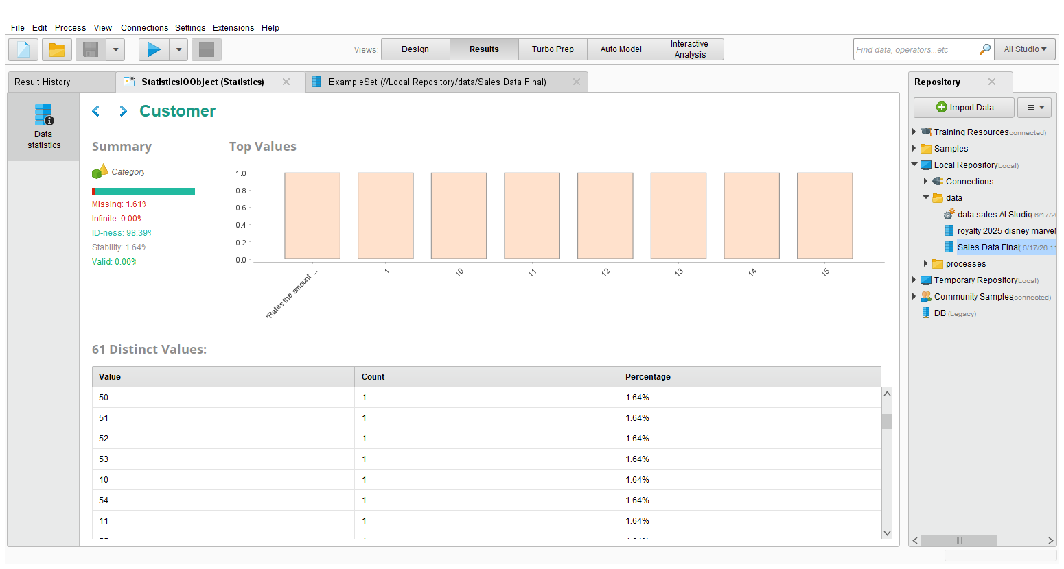
Gambar 4: Distribusi Customer

4.4 Distribusi Gross Sales
Berikut adalah visualisasi distribusi atribut Gross Sales:
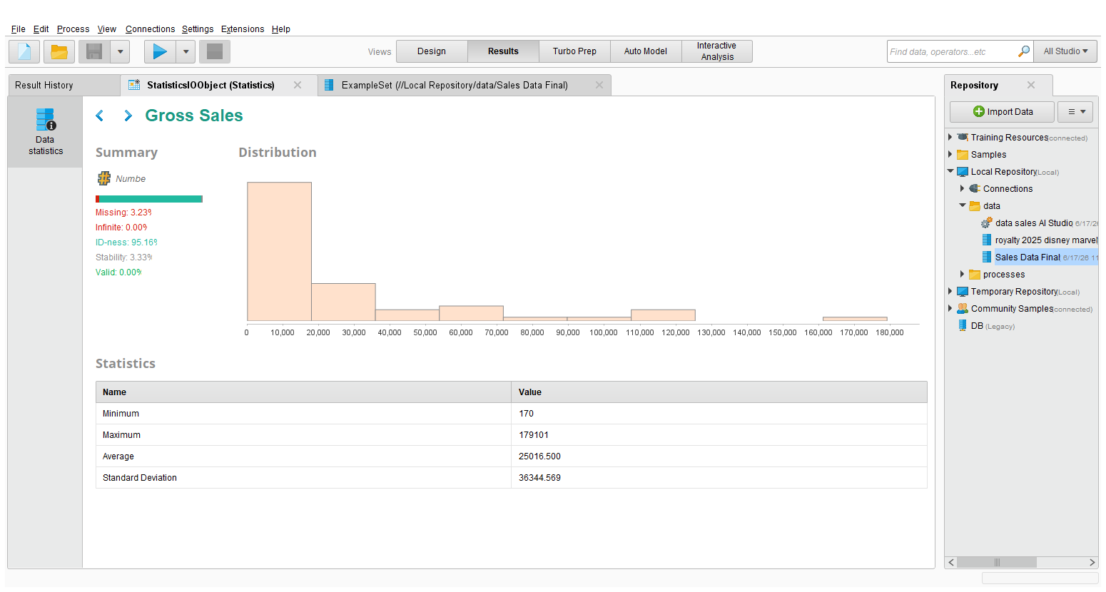
Gambar 5: Distribusi Gross Sales

4.5 Distribusi Gross Profit
Berikut adalah visualisasi distribusi atribut Gross Profit:
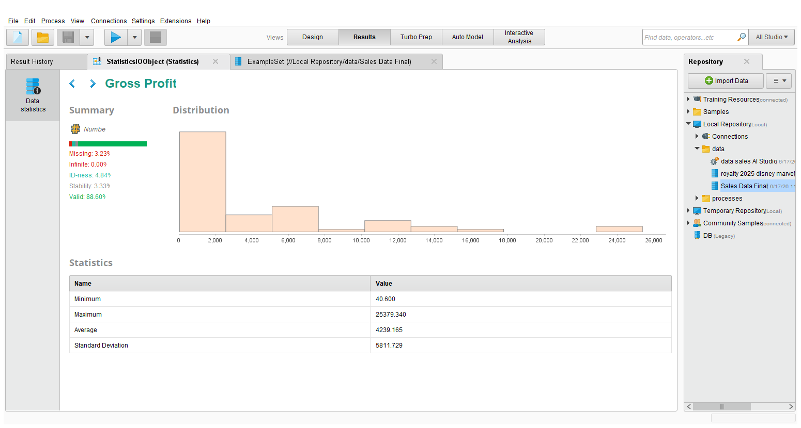
Gambar 6: Distribusi Gross Profit

4.6 Distribusi Industry Code
Berikut adalah visualisasi distribusi atribut Industry Code:
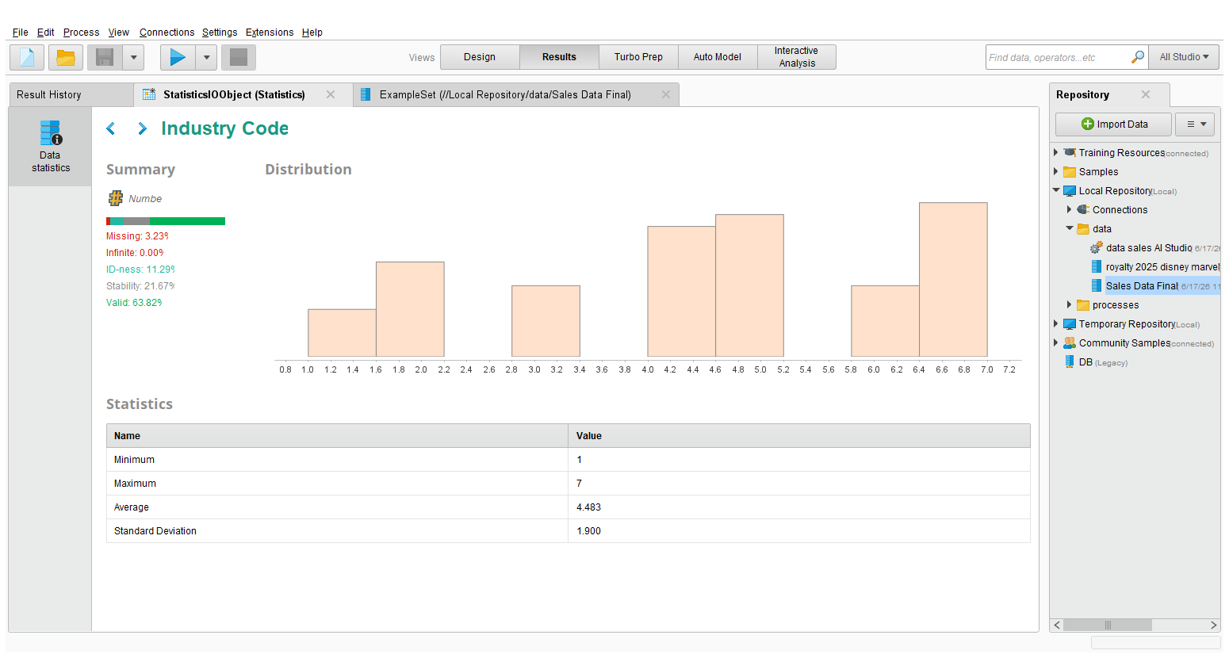
Gambar 7: Distribusi Industry Code

4.7 Distribusi Percent Gross Profit
Berikut adalah visualisasi distribusi atribut Percent Gross Profit:
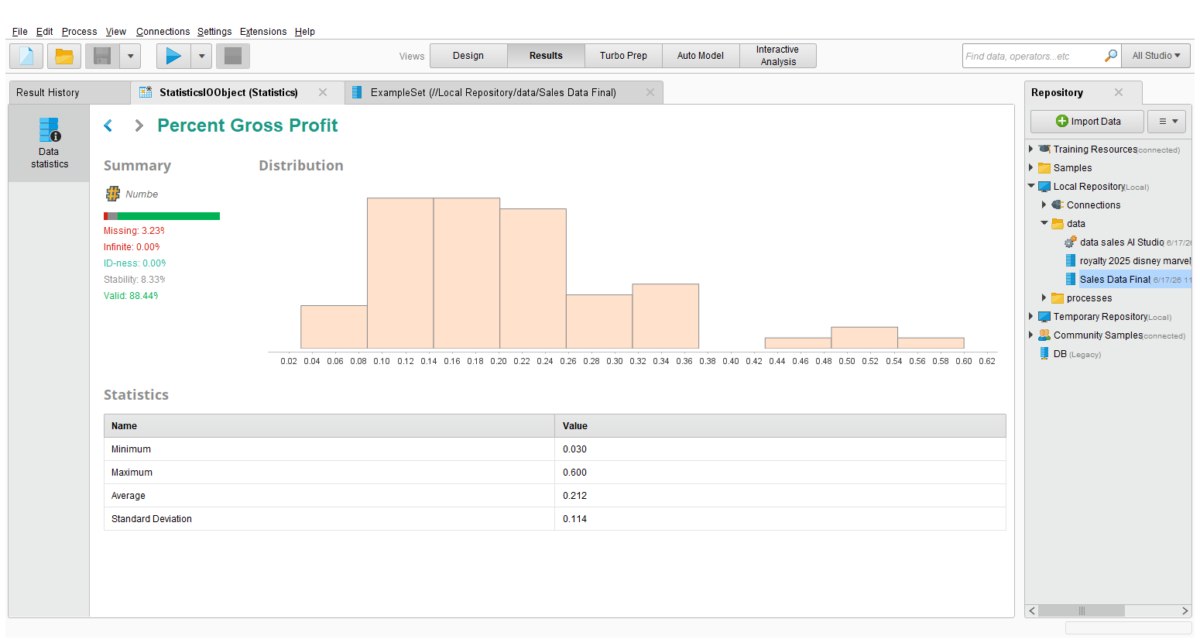
Gambar 8: Distribusi Percent Gross Profit

5. Kesimpulan
Berdasarkan analisis statistik deskriptif, diperoleh temuan sebagai berikut:
1. Dataset Sales Data terdiri dari 60 data pelanggan dengan 6 atribut: Customer, Percent Gross Profit, Gross Sales, Gross Profit, Industry Code, dan Competitive Rating.
2. Statistik deskriptif menunjukkan karakteristik utama dari setiap atribut, termasuk nilai rata-rata, standar deviasi, minimum, dan maksimum.
3. Visualisasi distribusi setiap atribut membantu memahami sebaran data dan mengidentifikasi pola-pola dalam data penjualan.

